**MẠNG MÁY TÍNH NÂNG CAO**

**GV LT: ThS. Lê Ngọc Sơn**

**BÁO CÁO PROJECT 2: SDN**

**MSSV : 20120615. Họ tên: Trần Nam Tuấn  
MSSV :. Họ tên: Nguyễn Thiện Khánh Đoan**

C:\Users\tdqua_000\Dropbox\SS-Slides\DeCuong-CDIO\Template CDIO v4.2\Templates\Hinh anh\LogoTruong.png

Bộ môn Mạng Máy Tính & Truyền Thông  
 Khoa Công nghệ thông tin Đại học Khoa học tự nhiên TP HCM

1. **PART 1 : MININET PRIMER.**
   1. **Cài đặt mininet.**

****

* 1. **Kết nối SSH tới máy mininet.  
     A screenshot of a computer

     Description automatically generated**
  2. **Sửa đổi file part1.py.**

Sau khi tải về và rã nén ta có file part1.py ở trong thư mục topo.  
Xem file part1.py viết gì.

Khi chưa sửa kết quả chạy

Sửa lại file par1.py theo yêu cầu.

IPERF:

DUMP:

PINGALL:

1. **PART 2: SDN CONTROLLER USING POX.**

Vào thư mục POX tìm tới tập tin part2controller.py

Trước khi thêm các luật vào trong file python.

Thêm các luật theo yêu cầu đề bài về icmp, arp, drop.

Di chuyển file tới thư mục mics.

Chạy POX.

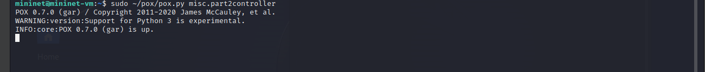  
Chạy topos.

Kết quả:

Pingall:

Iperf:

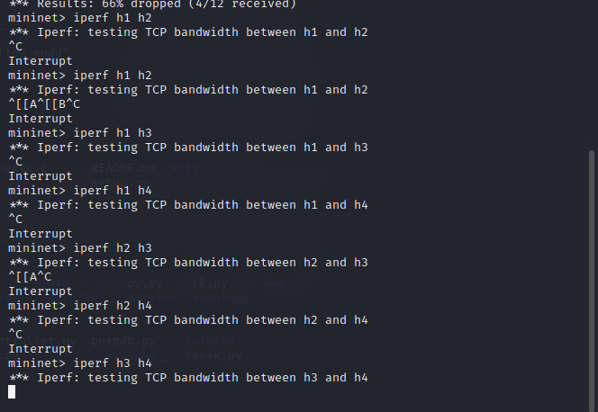

Dptcl dump-flows

1. **PART 3: A REAL NETWORK.**

Như yêu cầu chúng ta chỉ sửa file part3controller.py. File trước khi sửa.

Sau khi sửa file xong. Có một chút thay đổi so với file để tránh bị lặp code. Chi tiết xem ở file python.

Chạy POX và Topo.

Kết quả:

Pingall:

Iperf:

Dpctl dump-flows:

1. **PART 4: A LEARNING ROUTER.**

Sửa file part4controller theo yêu cầu của đề bài.

Chạy POX.

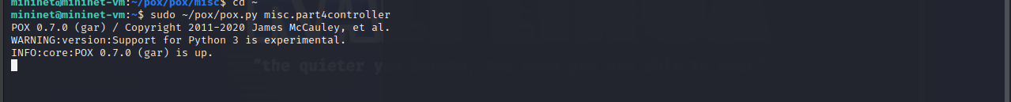

Chạy Topos với file part4.py.

Kết quả :

Pingall:

Iperf

Dpctl dump-flows

